第六单元知识盘点
生字过关
1．会认的字
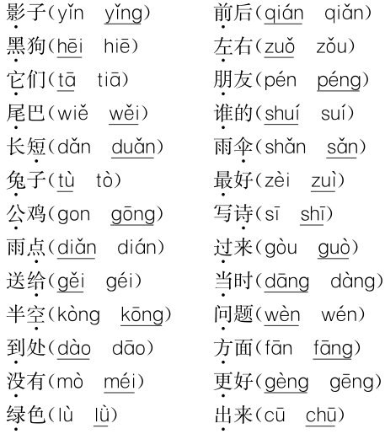
2．多音字
数(数不清)
(数学)

长(长大)
(长江)
3．会写的字
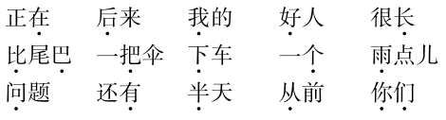
4．新偏旁
宀(宝盖)：空 (女字旁)：好
月(月字旁)：朋 扌(提手旁)：把
八(八字头)：公 彡(三撇)：彩
冖(秃宝盖)：写 灬(四点底)：点
(穴宝盖)：空 刂(立刀)：到
5．新笔画
(斜钩)：我 (竖提)：长 比
(横钩)：你
词语过关
1．近义词
常常——经常 好看——漂亮
2．反义词
前——后 左——右
长——短 大——小
东——西 南——北
3．组词
在(正在)(不在) 后(后来)(后头)
我(我们)(自我) 好(不好)(你好)
长(长江)(长城) 比(好比)(比较)
巴(下巴)(尾巴) 把(把手)(一把)
下(下雨)(下去) 雨(小雨)(雨水)
们(我们)(人们) 问(提问)(学问)
有(有用)(有水) 半(半天)(半个)
从(从来)(从小) 你(你们)(你好)
句子积累
1．要认识的标点符号
逗号—(，) 句号—(。) 省略号—(……)
2. 好句积累。
(1)不久，有花有草的地方，花更红了，草更绿了。没有花没有草的地方，开出了红的花，长出了绿的草。
(2)早晨起来，面向太阳。前面是东，后面是西。左面是北，右面是南。
(3)小时不识月，呼作白玉盘。又疑瑶台镜，飞在青云端。——[李白]古朗月行
课文回顾
1．《影子》这篇课文以简洁、生动、形象的语言，描绘了影子和人“(形影不离)”的特点，读来亲切上口，活 泼俏皮。
2．《比尾巴》这篇课文通过六问六答的对话方式，介绍了(六种)动物(尾巴)的特点。
3．《青蛙写诗》这篇诗歌用拟人的方法，向我们介绍了(小逗号、句号、省略号)的用法。
4．《雨点儿》是一篇科学童话。课文用拟人化的手法，通过(大雨点儿)和(小雨点儿)的对话，告诉我们雨点儿 是从云彩里飘落下来的，有了雨水的滋润，花更红了，草更绿了。

